Jesús, llevaría el templo a las periferias y para esto necesita de nuestros brazos y nosotros de los suyos (II)
10.03.2021 | ALFONSO JESÚS OLAZ
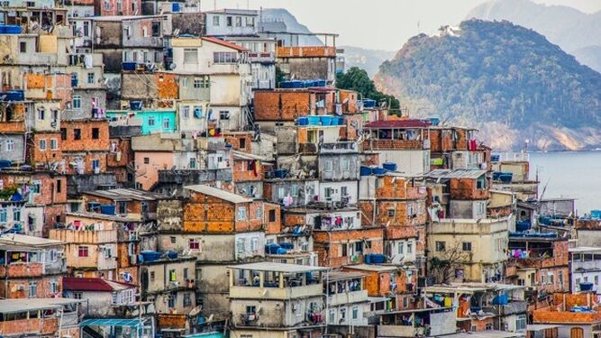
JESÚS LLEVARIA EL TEMPLO A LAS PERIFERIAS Y PARA ESTO NECESITA DE NUESTROS BRAZOS Y NOSOTROS DE LOS SUYOS (II) ALFONSO JESÚS OLAZ
Jesús anda por ahí para estar con Dios y nosotros le hemos encerrado en un sagrario de oro y plata con filigranas de su padre San José.
Rodeado de ricas pinturas, escaleras de mármol y cómodos bancos aterciopelados para rezar a no se quién.
De glamurosas y enormes lámparas doradas que cuelgan de sus cielos y de ricos tapices tejidos a mano colgados de sus paredes.
Rezamos en Iglesias con wifi, con tecnología inteligente de última generación
con los mejores sistemas de calefacciones eficientes
y excelentes alta voces de mercado con las últimas novedades inteligentes.
y claro el espíritu da señal de apagado o fuera de cobertura.
Para dar el óbolo es muy cómodo, las máquinas de los banqueros han instalado sus sucursales y ya es posible con el tfno móvil a través de la app de tu banco entregar un poco del dinero que les hemos robado y nos sobra, del dinero de los pobres a la iglesia de!!
¿en la casa de Jesús? Sí, es cierto.
Iglesias, Catedrales, los templos del sin Dios, son Palacios y Archivos inservibles de papel de humo que huelen a las fragancias que conquistan y atraen al rico y evitan como un repelente la alegría de la presencia de Jesús y de sus predilectos los pobres.
Hemos subido tan alto a Jesús para encontrarle a él que nos hemos olvidado de Dios y ya es imposible bajarlo a esta tierra roja, que cuesta creer que sea la elegida para volver a caminar por las sendas del Galileo.
Los pobres que he visto entrar a la iglesia lo hacen para dormirse pues se está muy bien un rato largo y si tienes un poco de vista te colocarás donde no llames la atención y nadie te molestará en la oración que tú mejor sabes y conoces bien.
No me extraña que los últimos no entren a la iglesia que huele a rico y ojalá que oliera al olor del pobre que es limpio y de limones.
Ojalá que el templo fuera para el hombre.
Que dejen los templos abiertos, que no tengan tanto miedo a los robos y a los sacrilegios, que mas sacrilegio es haber dejado ir al pobre Jesús que huele a limpio de limones y se arrastra vacío por las plazas y calles de nuestras ciudades del bienestar..
Que no tengan miedo los Pastores ni los Mayorales a que entren los pobres que no están en su redil y que hagan que vuelva Jesús allí al templo de Jesusalen dónde solía rezar.
Que abran las iglesias y si es preciso las veinticuatro horas, como si fueran estaciones de servicio para repostar y coger un mapa y una guía para seguir nuestra brújula interior y para dar gracias.
Y Jesús andariego por ahí, quiere hacer lo mismo que hizo cuando estuvo aquí: hablar con su padre Dios donde amaba estar en la cotidianidad de todos los días y en la historia.
Nosotros como siempre ha sido en la historia de nuestro ancestro Lucy (con 4.4 millones de historia) seguimos empeñados en no evolucionar espiritualmente, encerrar a Jesús como loco de manicomio porque incumple nuestras expectativas y sin juicio previo le declaramos culpable. ( q.asi sea y se cumpla sentencia, ea)
Jesús ha vuelto otra vez a esta tierra roja ha entrado en la iglesia y no ha reconocido nada, sólo la riqueza.
Ha ido a charlar con los pobres de la plaza: drogadictos, alcohólicos y enfermos mentales y ahí se ha quedado un rato y ha hecho varios milagros entre ese grupo porque han tenido fé.
Jesús ha ido a una obra a pedir trabajo como albañil y le han dicho que no le entienden , que aprenda español y el encargado ya mayor y antiguo monaguillo le ha despedido con..¡ si Dios quiere venga el año que viene y ya veremos!
Al atardecer se ha puesto en la cola de la sopa boba y suerte que quedaba un poco. en la cena ha escuchado todas las lenguas de Jesús y su espíritu ha oído todas las intenciones de todos los presentes
Más tarde a eso de las 21.00pm ha dado una vuelta por el casco antiguo de la ciudad y en su deseo de encontrar una habitación limpia para descansar, ha desistido y esta noche la pasará otra vez al lado de su padre, en la tienda que le ha procurado en la montaña fuera de la ciudad.
El Altar es y debería reconocerse como todo el universo.
Los Sagrarios son y deberian reconocerse en todos los lugares en que sufre y goza este bicho un poco raro que es el hombre.
La Custodia es y debería reconocerse que son los pobres y marginados, los predilectos de Jesús .
Al aceptarse todo esto, Jesús ya no se disfrazaría en el pan y vino, ya no necesitaría protegerse de nosotros
Los pobres se encuentran en los laboratorios de las vacunas, en las barcazas de los sin papeles en medio de los mares
en las cárceles y en los psiquiátricos,
en los campos de exterminio de refugiados y desplazados
en los centros y servicios públicos de empleo del papá estado.
en los esclavos jornaleros del sur de la pródiga Europa
en el sur de España a 3 € el litro de sangre por hora, que en el incendio han perdido todo y los hemos vuelto a crucificar sin remedio otra vez más
Y en las discotecas y centros de ocio
Y también debajo de los puentes. Y...............!!!!
Allí están todos los predilectos de Jesús.
Los ninguneados, desplazados, inservibles, despistados, cabestros, adictos, miserables, perdedores, anónimos invisibilizados.
¡Los últimos!
Las perlas de Jesús, la verdadera y auténtica belleza del ser humano.

https://www.religiondigital.org/el_rincon_del_peregrino-_a-_j-_olaz/Jesus-llevaria-periferias-necesita-II_7_2321237866.html

